Nếu như Tây Âu mang giai điệu trẻ trung ngân vang. Đông Âu tựa nốt nhạc trầm mặc, lịch sử mà bất cứ ai cũng đắm say. Một hành trình Đông Âu mới lạ sẽ đưa du khách tới xứ sở nghệ thuật, trở về hoài niệm, tái hiện những hồi ức của thời thanh niên sôi nổi, tươi đẹp của thế kỷ 20. Đó là một Praha thân thương, gần gũi với bao du khách Việt; vi vu tới Vienna, miền đất của thi ca và nhạc họa, lắng nghe bản hòa ca êm ái ở nước Áo, trên xứ sở đã gắn bó với những thần đồng bất hủ của nhân loại như Mozart, Beethoven… Và, dạo bước vãn cảnh bên dòng Danube, Đại lộ Andrássy chợt lắng nghe thì thầm trong gió bao lời tâm sự của những công trình kiến trúc đặc sắc khiến thế giới ngưỡng vọng.

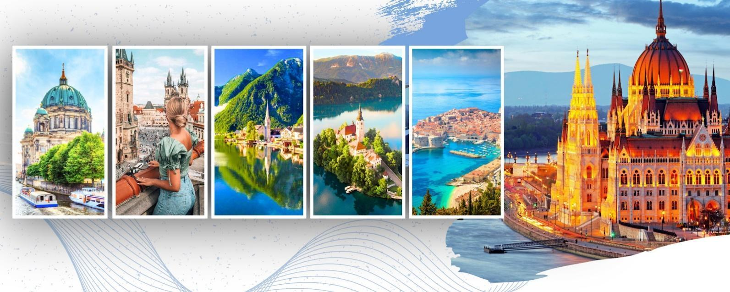
BẢN HOÀ TẤU ĐÔNG ÂU – HUYỀN THOẠI BÊN DÒNG SÔNG DANUBLE
ĐỨC – ÁO - HUNGARY – SLOVAKIA - SÉC
MUNICH – LÀNG HALLSTATT - SALZBURG – VIENNA – BRATISLAVA - BUDAPEST – BRNO – PRAGUE - NUREMBURG - MUNICH
THỜI GIAN: 10 NGÀY/ 9 ĐÊM
HÀNG KHÔNG BAY THẲNG: VIETNAM AIRLINES
NGÀY KHỞI HÀNH 2025 | GIÁ TOUR NGƯỜI LỚN (VNĐ) | GIÁ TOUR TRẺ EM TỪ 2 – DƯỚI 11 TUỔI (VNĐ)
24/04/2026 | 69.900.000 | 62.910.000
03/06/2026 | 74.900.000 | 67.410.000
17/07/2026 | 74.900.000 | 67.410.000
12/08/2026 | 75.900.000 | 68.310.000

LỊCH TRÌNH TOUR:
NGÀY | ĐIỂM ĐẾN | BỮA ĂN | KHÁCH SẠN
1 | Hà Nội – Munich | Ăn nghỉ trên máy bay | Nghỉ ngơi trên máy bay
2 | Munich – Hallstatt – Salzburg | Ăn trưa/tối | Nghỉ đêm tại khách sạn
3 | Salzburg –Vienna | Ăn sáng/trưa/tối | Nghỉ đêm tại khách sạn
4 | Vienna - Budapest | Ăn sáng/trưa/tối | Nghỉ đêm tại khách sạn
5 | Budapest – Bratislava - Brno | Ăn sáng/trưa/tối | Nghỉ đêm tại khách sạn
6 | Brno – Praha | Ăn sáng/trưa/tối | Nghỉ đêm tại khách sạn
7 | Praha – Nuremburg | Ăn sáng/trưa/tối | Nghỉ đêm tại khách sạn
8 | Nuremburg - Munich | Ăn sáng/trưa/tối | Nghỉ đêm tại khách sạn
9 | Munich – Airport | Ăn sáng | Nghỉ đêm trên máy bay
10 | Hanoi, Vietnam

ĐẶC ĐIỂM NỔI BẬT:
- BẢO TÀNG BMW -.nơi lý tưởng để khám phá lịch sử dài và di sản của thương hiệu BMW, một trong những biểu tượng lớn nhất trong ngành công nghiệp ô tô.
- HALLSTATT – ngôi làng thơ mộng và cổ kính nhất Châu Âu
- SALZBURG với sự pha trộn hoàn hảo của văn hóa, lịch sử và được biết đến là quê hương của thiên tài âm nhạc Mozart.
- DU THUYỀN TRÊN SÔNG DANUBE sẽ đưa du khách chiêm ngưỡng những nền văn hoá khác nhau của các quốc gia Châu Âu mà tên tuổi có thể còn khá xa lạ với người Việt.
- MUNICH nơi được ví von là đô thị phồn hoa của Đức. Munich được biết đến là thành phố sở hữu nhiều công trình kiến trúc lâu đời và có nền văn minh bậc nhất nước Đức.
- BUDAPEST là thủ đô của Hungary và cũng là một trong những thành phố du lịch tuyệt vời nhất ở Châu Âu. Dòng sông Danube thơ mộng chia đôi thành phố thành 2 phần Buda và Pest và có chín cây cầu bắc qua sông để làm nhiệm vụ kết nối đôi bờ.
- VIENNA thủ đô của Áo là một thành phố lôi cuốn và giàu có về lịch sử, nghệ thuật và văn hóa. Với kiến trúc tinh tế, các bảo tàng và công viên lộng lẫy, Vienna là điểm đến lý tưởng cho những người yêu thích vẻ đẹp cổ điển và sự phong cách.
- BRATISLAVA - nằm bên bờ sông Danube là thủ đô của Slovakia, một quốc gia Trung Âu được tách ra từ Tiệp Khắc cũ (hiện nay là Cộng hòa Séc và Slovakia).
- PRAGUE nơi được mệnh danh là “ viên kim cương tuyệt duyệt” của Châu Âu. Praha mang trong mình những nét quyến rũ, cổ kính ở mọi góc độ từ lịch sử, văn hóa cho đến kiến trúc và ẩm thực.
- Hệ thống khách sạn 3-4 sao tiêu chuẩn quốc tế tại các quốc gia Châu Âu
- Các bữa ăn đa dạng theo chương trình tại nhà hàng cao cấp Việt, Á và Châu Âu
- Hướng dẫn viên chuyên nghiệp, suốt tuyến từ Việt Nam hướng dẫn khách tham quan suốt quá trình tại Châu Âu
- Hỗ trợ thủ tục làm Visa cho khách hàng chuyên nghiệp và tận tình, Đảm bảo tỉ lệ đạt visa 99
- Bảo hiểm du lịch Quốc tế toàn cầu kèm bảo hiểm mức trách nhiệm cao nhất: 50.000 USD tùy thuộc vào độ tuổi của khách hàng
- Quà tặng hấp dẫn nhất: Phích cắm điện, Mũ du lịch
NGÀY 01 | HÀ NỘI – MUNICH (ĂN NGHỈ TRÊN MÁY BAY)
20:00: Xe và Hướng dẫn viên đón Quý khách tại Rạp Xiếc Trung Ương – 67 Trần Nhân Tông đưa quý khách ra sân bay Nội Bài đáp chuyến bay thẳng VN35 của hàng không Vietnam Airlines đi Munich lúc 00:05 (Quý khách ăn và nghỉ đêm trên máy bay)
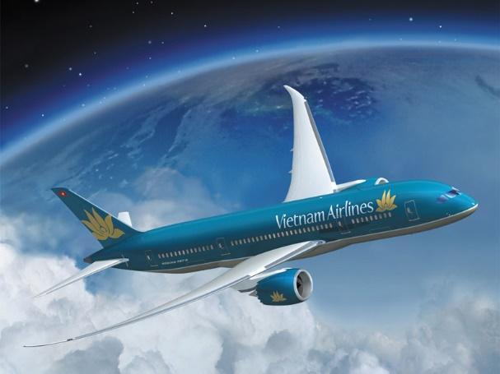
Vietnam Airlines vẫn giữ vững được danh hiệu là hãng hàng không hàng đầu Việt Nam, được Skytrax công nhận là Hãng hàng không quốc tế 4 sao. Boeing 787 là máy bay duy nhất thuộc dòng Boeing đang được Vietnam Airlines sử dụng. Đây là loại máy bay phản lực hai động cơ, nổi trội về tiết kiệm nhiên liệu cùng chặng bay dài nên Boeing 787 được Vietnam Airlines khai thác các chặng bay dài, các chặng bay sang các nước trong khu vực và quốc tế. Máy bay Boeing 787 Vietnam Airlines có tới 274 chỗ ngồi trong đó 28 ghế hạng thương gia, 35 ghế hạng phổ thông đặc biệt, và 211 ghế hạng phổ thông.
Chuyến bay dự kiến:
VN035 HANMUC 0005 0650

NGÀY 02 | MUNICH – HALLSTATT – SALZBURG (ĂN SÁNG, TRƯA, TỐI)
06:50 (theo giờ Châu Âu): Quý khách hạ cánh tại sân bay Munich, sau đó Quý khách làm thủ tục nhập cảnh vào Munich. Xe và HDV đón đưa quý khách về trung tâm Munich tham quan. München là thủ phủ của tiểu bang Bayern, là thành phố lớn thứ ba của Đức sau Berlin và Hamburg và là một trong những trung tâm kinh tế, giao thông và văn hóa quan trọng nhất của Cộng hòa Liên bang Đức Tới Munich
Sau đó đoàn khởi hành tới Làng cổ Hallstatt (cách 207km) - thị trấn cổ kính, thơ mộng và yên bình nhất Châu Âu, di sản văn hóa 7000 năm của Áo. Với vị trí dựa lưng vào núi, mặt ngoài hướng ra hồ, Hallstatt được gọi là “hòn ngọc nước Áo” hay “xứ sở thần tiên” bởi khung cảnh thơ mộng, quý khách dạo quanh thị trấn ngắm những ngôi nhà với ban công tràn ngập hoa hay ghé quán cà phê thưởng thức ly cà phê và ngắm cuộc sống bình yên của người dân địa phương.
Trưa: Quý khách ăn trưa tại nhà hàng
Chiều: Quý khách tham quan làng cổ Hallstatt
- Central Square Marktplatz, Old Town and Parish of the Assumption
- Tản bộ trên những con đường cổ kính của làng Hallstatt, để chiêm ngưỡng đồ thủ công độc đáo đặc biệt là sản phẩm muối: muối tắm, muối ngâm bồn, xà phòng và thậm chí cả khử mùi được làm từ muối
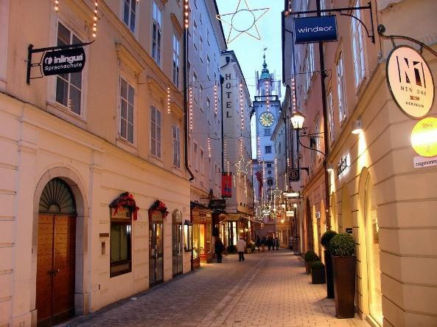
Sau đó, Đoàn khởi hành về Salzburg (cách 70 km) Salzburg - thành phố nghệ thuật của nước Áo, được đánh giá là thành phố đáng đến nhất năm 2020. Salzburg với sự pha trộn hoàn hảo của văn hóa, lịch sử và được biết đến là quê hương của thiên tài âm nhạc Mozart.
- Khu phố cổ của Salzburg nổi tiếng thế giới với rất nhiều tòa nhà, tháp và nhà thờ với kiến trúc baroque, đã được công nhận là Di sản Thế giới của UNESCO từ năm 1997
Chiều: Quý khách ăn tối tại nhà hàng
Nghỉ đêm tại khách sạn 3-4*

NGÀY 03 | SALZBURG - VIENNA (ĂN SÁNG, TRƯA, TỐI)
Sáng: Quý khách ăn sáng tại khách sạn. Sau đó, Quý khách khởi hành tới Vienna (khoảng 296 km). Vienna – thủ đô nước Áo, thành phố không thua kém bất cứ nơi nào ở Châu Âu về vẻ cổ kính và lộng lẫy. Vienna là sự tổng hòa của vẻ lãng mạng pha chút hòa cổ, nơi đây chính là thủ đô nhạc cổ điển của Châu Âu và là quê hương của thiên tài âm nhạc Mozart.
Trưa: Quý khách ăn trưa tại nhà hàng, sau đó quý khách khởi hành tham quan:
- Thăm quan City Hall: City Hall ở Vienna (Rathaus) là một tòa nhà Neo-Gothic ấn tượng phục vụ như là trung tâm hành chính của thành phố. Đáng chú ý đối với kích thước của nó - nó chiếm gần 14.000 mét
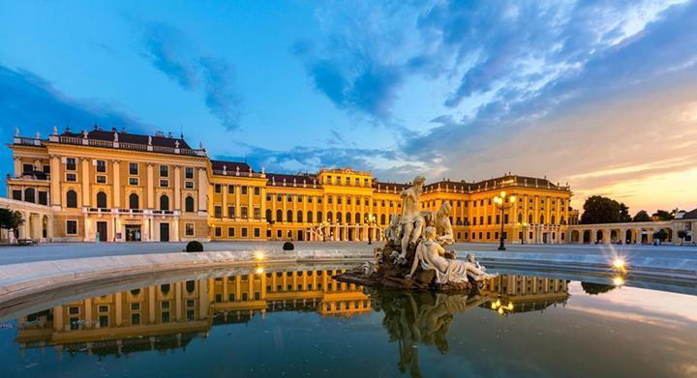
- Cung điện Hofburg - nơi ở của Hoàng đế và những người có quyền lực nhất nước Áo thuở xưa, nay là nơi ở của Tổng thống Áo. Một trong những cung điện đẹp nhất Châu Âu do kiến trúc sư Johann Bernhard Fischer Von Erlach nổi tiếng xây dựng và là một trong các dinh thự quan trọng nhất về văn hóa ở Áo với những bộ sưu tập bảo vật quý giá (thăm quan chụp hình bên ngoài)
- Nhà thờ Stephansdom (St. Stephen’s) Cathedral: Nhà thờ thánh Stephen cao 145m được xây dựng theo lối kiến trúc Gothic đẹp lộng lẫy đến từng góc nhìn và từng chi tiết, những ô cửa sổ và ngọn tháp nhọn tạo nên sự cứng cáp và mạnh mẽ cho cả công trình.
- Quý khách tự do thăm quan mua sắm
Tối: Tới Vienna, quý khách ăn tối tại nhà hàng
Nghỉ đêm tại khách sạn 3-4*

NGÀY 04 | VIENNA - BUDAPEST (ĂN SÁNG, TRƯA, TỐI)
Sáng: Quý khách ăn sáng tại khách sạn. Đoàn khởi hành tới Budapest (cách 244 km) là một thành phố vô cùng xinh đẹp. Thủ đô Hungary gồm hai bờ sông Donau, lâu đài Buda, đại lộ Andrássy, quảng trường các anh hùng, tuyến đường tàu điện ngầm Thiên niên kỷ cổ thứ nhì thế giới,…Những cây cầu Budapest bắc qua sông Danube mang đến hình ảnh tuyệt vời, đặc biệt là vào khoảng hoàng hôn.
Trưa: Quý khách ăn trưa tại nhà hàng.
Chiều: Quý khách tham quan:
- Nhà thờ Matthias đa sắc màu nằm trên Đồi Lâu Đài ở Buda nằm ở phía tây sông Danube. Nhà thờ công giáo La Mã hiện nay được xây dựng vào cuối những năm 1200 nhưng đã chuyển thành nhà thờ Hồi Giáo trong những năm 1500 khi thành phố bị người Thổ Nhĩ Kỳ chiếm đóng.
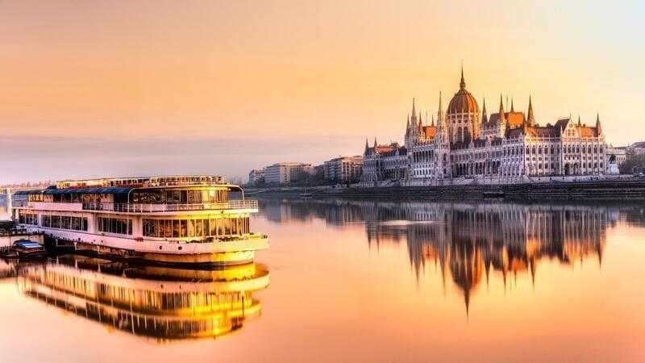
- Nhà Quốc Hội Hungary (Parliament): Nằm ở quảng trường Lajos Kossuth, thuộc bờ đông sông Danube. Tòa nhà, xây cất kiểu Gothic giống như điện Westminster của London. Với sự bề thế, uy nghi về tổng thể và tinh tế, kiêu sa trong từng chi tiết nhỏ, Nhà Quốc hội Hungary – Di sản Văn hóa Thế giới UNESCO
- Cầu Xích: Trong số những cây cầu đẹp nối liền 2 bờ Buda và Pest, thì đầu tiên phải nhắc đến là cầu Xích – cây cầu cổ nhất thành phố Budapest, mang tên chính thức là Szechenyi Lanchid Cầu Xích được xây dựng từ năm 1840 đến 1849, do một kiến trúc sư người Anh thiết kế.
- Trải nghiệm Du thuyền trên sông Danube (bao gồm vé): Hành trình xuôi dòng sông Danube trên du thuyền sẽ đưa du khách chiêm ngưỡng những nền văn hoá khác nhau của các quốc gia Châu Âu mà tên
Tối: Quý khách ăn tối tại nhà hàng và nghỉ đêm tại khách sạn 3-4*

NGÀY 05 | BUDAPEST – BRATISLAVA - BRNO (ĂN SÁNG, TRƯA, TỐI)
Sáng: Quý khách ăn sáng tại khách sạn. Sau đó đoàn khởi hành tới Bratislava (cách 201 km)
Trưa: Quý khách ăn trưa tại nhà hàng. Sau đó đoàn tham quan
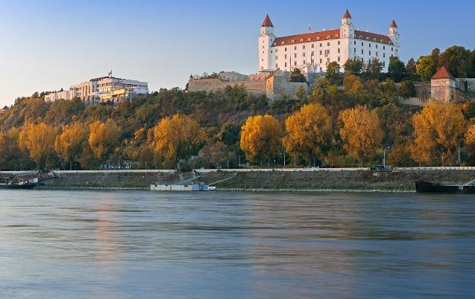
- Lâu đài Bratislava: Tọa lạc trên một ngọn đồi nằm dọc theo triền sông Danube, lâu đài Bratislava là một địa điểm nhất định bạn không thể bỏ lỡ khi ghé thăm thủ đô của Slovakia (tham quan bên ngoài)
- Di tích cổng thành cổ Michael’s Tower: Michael’s Tower là cổng thành duy nhất còn sót lại từ một bức tường thành khổng lồ bao bọc thành phố Bratislava, có niên đại từ cách đây hơn 700 năm. Vào giữa thế kỷ XVIII, cổng thành được trùng tu lại và mang phong cách kiến trúc Baroque đương thời.
- Dạo bước quanh phố cổ và quảng trường chính: Cũng giống như tất cả mọi thành phố châu Âu khác, Bratislava cũng có phố cổ Old Town và một quảng trường chính rộng lớn Main Square, nơi tập trung nhiều tòa nhà mang phong cách Phục hưng và một tháp đồng hồ
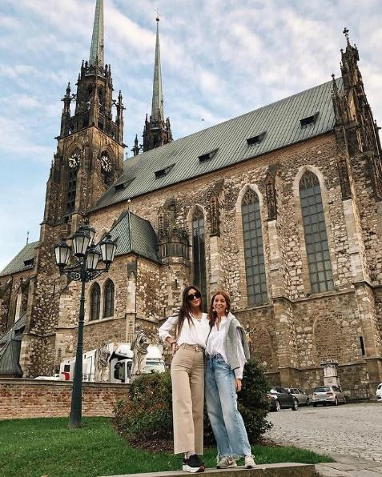
Sau đó đoàn khởi hành tới Brno (cách 130km) là thành phố nằm ở ngã ba sông Svitava và Svratka, thuộc vùng Nam Moravian của Cộng hòa Séc, đồng thời gần biên giới với Áo và Ba Lan.
- Nhà thờ St Peter & St Paul: Một trong những địa danh dễ thấy nhất trong thành phố là nhà thờ St Peter & St Paul. Công trình này được xây dựng theo phong cách Gothic ấn tượng cả trong lẫn ngoài.
- Tháp Tòa thị chính Cổ: Tòa thị chính cổ này là tòa nhà thế tục lâu đời nhất ở Brno. Theo thông tin du lịch Brno có ở đây thì vào mùa hè, bạn có thể ghé thăm các hội trường lịch sử của nó và leo lên tháp cao 63 mét để ngắm nhìn Brno.
Tối: Quý khách ăn tối tại nhà hàng và nghỉ đêm tại khách sạn 3-4*

NGÀY 06 | BRNO - PRAHA (ĂN SÁNG, TRƯA, TỐI)
Sáng: Quý khách ăn sáng tại khách sạn, quý khách khởi hành tới Prague (cách 206km) Thủ đô của Cộng hòa Sc được biết đến như là“Thành phố của Một trăm Ngọn tháp”.Về mặt lịch sử, đây đã từng là thủ đô của Đế chế La mã Thần thánh, vị thế một thời của nó từng được phản ánh trong các công trình kiến trúc tinh tế và tao nhã mà ta có thể nhìn thấy trên nhiều nẻo đường của thành phố này.Thú vị hơn đó là Praha thường được kinh đô điện ảnh Hollywood trưng dụng trong các bộ phim kịch thời kỳ Trung cổ nổi tiếng.
Trưa: Quý khách ăn trưa tại nhà hàng
Chiều: Đoàn tham quan:
- Nhà thờ Đức Mẹ Gothic trước Týn là nhà thờ kiến trúc Gothic. Đây là công trình kiến trúc nổi bật và độc đáo của Phổ cổ Praha
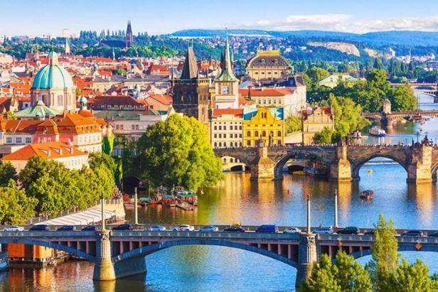
- Đồng hồ thiên văn Praha là đồng hồ thiên văn cổ thứ ba và cổ nhất vẫn còn hoạt động trên thế giới.
- Nhà thờ thánh Gorges: Nhà thờ Thánh George ở Praha là một trong những nhà thờ lâu đời nhất ở Cộng hòa Séc. Nhà thờ được thành lập bởi Hoàng tử Séc Vratislav I trước khi ông qua đời vào năm 921.
- Cầu Charles IV (cầu Tình) được xây dựng từ thế kỷ 14 bắc qua sông Vltava thơ mộng: đây là cây cầu đẹp và lãng mạn được xây bằng đá theo kiến trúc Baroque với khoảng 30 pho tượng các vị vua và các vị thánh được gắn ở hai bên thành cầu
Tối: Quý khách ăn tối tại nhà hàng
Nghỉ đêm tại khách sạn 3-4*
NGÀY 07 | PRAHA – NUREMBERG (ĂN SÁNG, TRƯA, TỐI)
Sáng: Quý khách ăn sáng tại khách sạn.
- Quý khách tự do mua sắm tại chợ Sapa – chợ người Việt nổi tiếng tại Séc.
- Nhà thờ chính tòa Thánh Vitus: Nhà thờ chính tòa Thánh Vitus có tên chính thức là Nhà thờ chính tòa Thủ đô Thánh Vitus, Wenceslaus và Adalbert là một nhà thờ Công giáo La Mã ở Praha, trụ sở của tổng giáo phận Praha.
- Lâu đài Praha là một lâu đài tại Phố Hradčany của Praha, cung vua truyền thống của các vị vua của Bohemia, hoàng đế La Mã Thần thánh (thăm quan bên ngoài)
Trưa: Quý khách ăn trưa tại nhà hàng
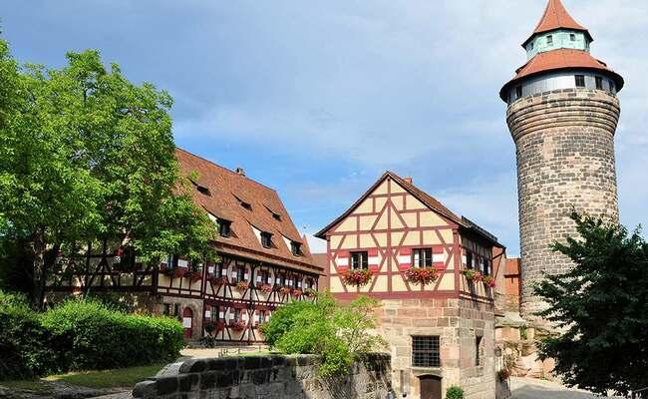
Chiều: Quý khách khởi hành về Nuremberg (cách 298km) - Nuremberg là một trong những thành phố cổ kính và lâu đời nhất của Đức.
- Quảng trường trung tâm Hauptmarkt: Không chỉ là nơi diễn ra chợ Giáng Sinh nổi tiếng thế giới của Nuremberg, Hauptmarkt còn là nhà của nhiều công trình lịch sử như nhà thờ Frauenkirche, đài phun nước Gänsemännchen, đài phun nước Schöner Brunnen và tòa thị chính.
- Chụp ảnh bên ngoài Lâu đài Nuremberg: Nổi bật ở phía Tây Bắc khu phố cổ là lâu đài hoàng gia Nuremberg. Công trình quân sự cao 351 m này là một trong những pháo đài Trung Cổ quan trọng nhất tại Châu Âu còn tồn tại. Đây cũng là nơi ở chính thức của rất nhiều đời vua Đức.
Tối: Quý khách ăn tối tại nhà hàng
Nghỉ đêm tại khách sạn 3-4*

NGÀY 08 | NUREMBERG - MUNICH (ĂN SÁNG, TRƯA, TỐI)
Sáng: Quý khách ăn sáng tại khách sạn. Sau đó đoàn khởi hành về Munich (cách 172km)
München là thủ phủ của tiểu bang Bayern, là thành phố lớn thứ ba của Đức sau Berlin và Hamburg và là một trong những trung tâm kinh tế, giao thông và văn hóa quan trọng nhất của Cộng hòa Liên bang Đức Tới Munich
- Tòa thị chính cũ - Altes Rathaus: được xây dựng từ thời kỳ thịnh hành phong cách kiến trúc Gothic, Tòa thị chính cũ đã giúp Quảng trường Đức Mẹ Marienplatz thêm quyễn rũ trong suốt hơn 500 năm qua. Toà nhà được xây dựng vào thế kỷ 15, do kiến tr úc sư Jörg von Halsbach thiết kế. Ông cũng chính là người cho ra đời tuyệt tác Nhà thờ Đức bà Munich - Frauenkirche.
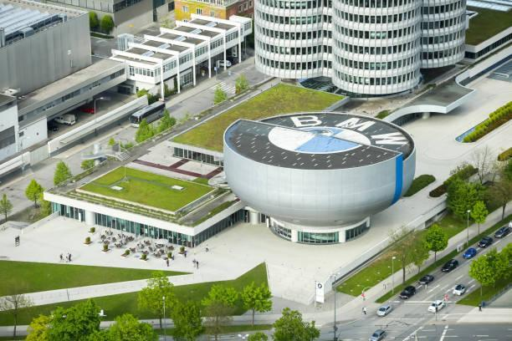
- Tháp đồng hồ Rathaus-Glockenspiel: Tháp đồng hồ nổi bật với 43 quả chuông và 32 bức tượng lớn, mô tả đám cưới của công tước Wilhelm V.
- Quảng trường trung tâm Marienplatz: Quảng trường Đức Mẹ Marienplatz có từ năm 1158, là khu chợ trung tâm và là nơi tổ chức lễ hội, các cuộc thi đấu tài năng thời Trung cổ. Trước tòa thị chính được xem là nơi tập trung các hoạt động văn hóa và là điểm thu hút khách du lịch vào bậc nhất..
Trưa: Quý khách ăn trưa tại nhà hàng
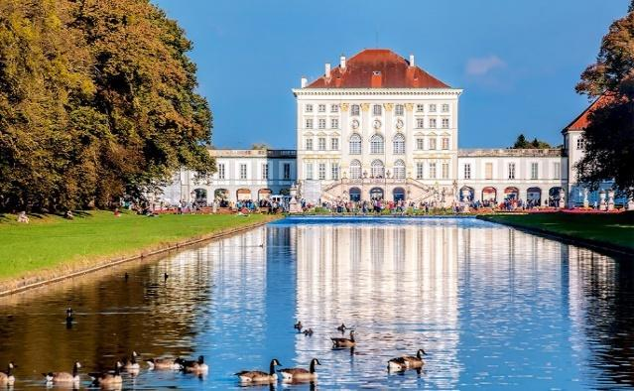
- Bảo tàng xe hơi BMW (vé vào trong): là một phần trong khu tổ hợp "đại bản doanh" của BMW, chiếm diện tích rất lớn tại thành phố Munich - Đức. Bảo tàng này nằm ngay bên cạnh trụ sở chính cũng như nhà máy của hãng. Ngay từ xa, có dễ dàng nhận ra trụ sở chính và bảo tàng BMW với 2 tòa nhà lớn hình tháp và bát được sơn màu bạc hiện đại. Đối với cả BMW lẫn người dân Munich, khu tổ hợp này đã trở thành niềm tự hào của họ.
- Lâu đài Nymphenburg: Lâu đài Nymphenburg là một trong những lâu đài đẹp nhất thế giới với sự kết hợp độc nhất vô nhị giữa các công trình kiến trúc và công viên (chụp ảnh bên ngoài)
- Sân Vận Động Allianz Arena – Nơi Hội Tụ Niềm Đam Mê Bóng Đá: Ngôi đền của bóng đá và biểu tượng nổi tiếng của thành phố Munich, Đức, là một trong những sân vận động hiện đại và độc đáo nhất trên thế giới. Với kiến trúc nổi bật với những viên đèn LED có thể thay đổi màu sắc, sân vận động này không chỉ là một địa điểm quan trọng cho các trận đấu của đội bóng hàng đầu Bayern Munich, mà còn là điểm thu hút du khách và người hâm mộ từ khắp nơi (chụp hình bên ngoài)
Tối: Quý khách ăn tối tại nhà hàng
Nghỉ đêm tại khách sạn 3-4*

NGÀY 09 | MUNICH – SÂN BAY (ĂN SÁNG, ĂN NGHỈ TRÊN MÁY BAY)
Sáng: Quý khách ăn sáng tại khách sạn, sau đó quý khách tự do nghỉ ngơi
Tới giờ, quý khách làm thủ tục trả phòng sau đó HDV và xe đón đưa quý khách ra sân bay Munich làm thủ tục để đáp chuyến bay VN34 về Việt Nam lúc 13:35 (theo giờ tại Đức)
(Quý khách ăn và nghỉ ngơi trên máy bay )
Chuyến bay dự kiến:
VN 034 MUCHAN 1335 0500+1

NGÀY 10 | HÀ NỘI,VIỆT NAM
05:00: Quý khách về tới sân bay Nội Bài – Hà Nội. Xe đón Quý khách tại sân bay đưa về điểm tập kết ban đầu. HDV chia tay và hẹn gặp lại quý khách! Kết thúc chương trình tour !
_HDV chia tay và hẹn gặp lại quý khách
**************

GIÁ BAO GỒM:
- Vé máy bay khứ hồi HANOI – MUNICH // MUNICH – HANOI của Vietnam Airlines ( 23 kg kí gửi 1 kiện + 10 kg xách tay)
- Lệ phí sân bay các nước, phụ thu nhiên liệu và bảo hiểm hàng không.
- Nghỉ khách sạn 3-4* (2 người / phòng, nếu lẻ nam hoặc nữ sẽ xếp phòng 3 người).
- Ăn các bữa theo chương trình
- Xe ô tô máy lạnh đưa đón đoàn theo chương trình.
- Lệ phí thăm quan thắng cảnh, vui chơi giải trí theo chương trình vào cửa 1 lần: Du thuyền sông Danube, vé vào bảo tàng BMW
- Hướng dẫn viên tiếng Việt chuyên nghiệp đi theo đoàn từ Việt Nam
- Lệ phí visa nhập cảnh vào Châu Âu.
- Bảo hiểm du lịch quốc tế kèm bảo hiểm mức bồi thường tối đa: 50.000 USD tùy theo độ tuổi của quý khách.
- Quà tặng: Mũ du lịch, phích cắm điện
CÁC DỊCH VỤ KHÔNG BAO GỒM
- Phí làm hộ chiếu./ Hộ chiếu còn hạn trên 6 tháng tính từ ngày kết thúc tour
- Visa nhập cảnh lại Việt Nam cho khách mang quốc tịch nước ngoài.
- Phụ thu nghỉ phòng đơn (nếu có).
- Chi phí cá nhân như: đồ uống, điện thoại, giặt là quần áo, hành lý quá cước…
- Tiền tip cho người khuân vác đồ tại khách sạn.
- Chi phí phát sinh ngoài chương trình. Phí chuyển khoản thanh toán quốc tế.
- Các chi phí khác không có trong chương trình và mục bao gồm
- Vé cáp treo lên đỉnh núi Zugspitze
- Tiền bồi dưỡng cho hướng dẫn và lái xe ở các nước (8 EUR/khách/ngày)
ĐIỀU KIỆN CỦA CHƯƠNG TRÌNH KHUYẾN MẠI:.
- Đây là chương trình khuyến mại, số lượng có hạn nên ngay sau đăng ký, Quý khách vui lòng đặt cọc 25 triệu/khách. Và thanh toán nốt số tiền còn lại trước ngày khởi hành là 3 tuần.
- Trong trường hợp đoàn khởi hành vào các dịp diễn ra hội chợ lớn tại Châu Âu. Khách sạn sẽ được bố trí ở các địa điểm lân cận, phù hợp nhưng vẫn đảm bảo điểm tham quan và đảm bảo khách sạn 3-4*. Khách sạn có thể thay đổi đến ngày cuối cùng do khách sạn không đủ phòng hoặc lượng khách tăng, chúng tôi sẽ thay đổi khách sạn nhưng vẫn đảm bảo khách sạn 3-4*
- Chương trình có thể thay đổi phụ thuộc vào điều kiện thời tiết, điều kiện giao thông ở các nơi, tình trạng lễ hội,… nhưng đảm bảo vẫn thực hiện đủ các điểm tham quan trong chương trình, các điểm tham quan có thể không theo thứ tự trong chương trình.
- Giá tour trọn gói áp dụng cho khách ghép lẻ từ 25 khách trở lên
- Trẻ em ngủ cùng giường với bố mẹ. Nếu trẻ em muốn có giường phải đóng tiền như người lớn
LƯU Ý:
- Theo chương trình đã ký với đối tác, quý khách sẽ đi theo tour suốt chương trình. Quý khách nào tách đoàn vui lòng báo trước. Visa sẽ được cấp với thời hạn đúng theo lịch đi của đoàn, đề nghị Quý khách phải đi về theo đoàn.
- Trong trường hợp đoàn đã khởi hành, nếu quý khách vì bất kì lí do gì tách đoàn đều không được hoàn trả lại phí dịch vụ
- Quý khách từ 80 tuổi trở lên vui lòng đóng thêm phí bảo hiểm cao cấp (phí thay đổi tùy theo tour). Quý khách từ 70 tuổi trở lên yêu cầu phải có giấy xác nhận đầy đủ sức khỏe để đi du lịch nước ngoài của Bác sĩ và nên có người thân dưới 60 tuổi (đầy đủ sức khỏe) đi theo.
- Chương trình có thể thay đổi tùy tình hình chuyến bay, khách sạn tại Châu Âu được xác nhận chính thức vào ngày họp đoàn, trước ngày khởi hành 2-3 ngày. Các điểm tham quan có thể không theo thứ tự trong chương trình. Chương trình có thể thay đổi phụ thuộc vào điều kiện thời tiết, điều kiện giao thông ở các nơi nhưng đảm bảo vẫn thực hiện đủ các điểm tham quan trong chương trình, các điểm tham quan có thể không theo thứ tự trong chương trình
- Hộ chiếu của quý khách phải còn giá trị sử dụng trên 6 tháng kể từ ngày về và có ít nhất 3 trang trắng liền kề nhau. Hộ chiếu phải đẹp, sạch, không rách, không bị cắt góc, không được vẽ bút mực, bẩn
- Quý khách vui lòng kiểm tra thuế thu nhập cá nhân và thuế thu nhập doanh nghiệp. Trường hợp quý khách chưa hoàn tất nghĩa vụ thuế sẽ không thể xuất cảnh khỏi Việt Nam. CTDL sẽ không hoàn lại chi phí cho bất cứ dịch vụ gì tại nước ngoài khách không sử dụng và không chịu trách nhiệm về lý do nhân thân của khách hàng khi khách bị cục xuất nhập cảnh Việt Nam hoặc Nước Sở Tại từ chối cho xuất , nhập cảnh
- Quý khách phẫu thuật thẩm mỹ phải làm lại hộ chiếu sau khi phẫu thuật mới được nhập cảnh. Nếu quý khách phẫu thuật thẩm mỹ không báo lại với CTDL trước, và không được xuất cảnh, CTDL sẽ không chịu trách nhiệm về trường hợp này và không hoàn bất kì dịch vụ nào.

